GIẢI BÀI TẬP TOÁN LỚP 3

GIẢI BÀI LUYỆN TẬP TRANG 17

Bài 1 (trang 17 SGK Toán 3): Đồng hồ chỉ mấy giờ?
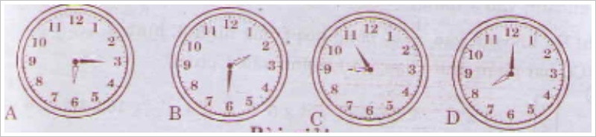
Đáp án:
+ Đồng hồ A chỉ 6 giờ 15 phút
+ Đồng hồ B chỉ 2 giờ rưỡi
+ Đồng hồ C chỉ 9 giờ kém 5 phút
+ Đồng hồ D chỉ 8 giờ
Bài 2 (trang 17 SGK Toán 3):
Giải toán theo tóm tắt sau:
Có: 4 thuyền
Mỗi thuyền: 5 người
Tất cả: ….người?
Đáp án:
Số người ở trong 4 thuyền là:
5 x 4 = 20 (người)
Đáp số: 20 người
Bài 3 (trang 17 SGK Toán 3):
a) Đã khoanh vào 1/3 số quả cam trong hình nào?
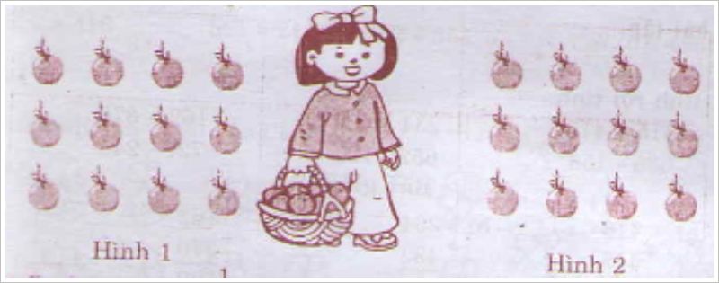
b) Đã khoanh vào 1/2 số bông hoa trong hình nào?
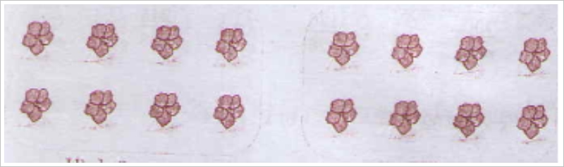
Đáp án:
a)Đã khoanh vào 1/3 số quả cam trong hình 1 (có 3 hàng như nhau đã khoanh vào 1 hàng)
b)Đã khoanh vào 1/2 số bông hoa trong hình 3, hình 4 (có hai phần như nhau, đã khoanh vào 1 phần)
Bài 4 (trang 17 SGK Toán 3):
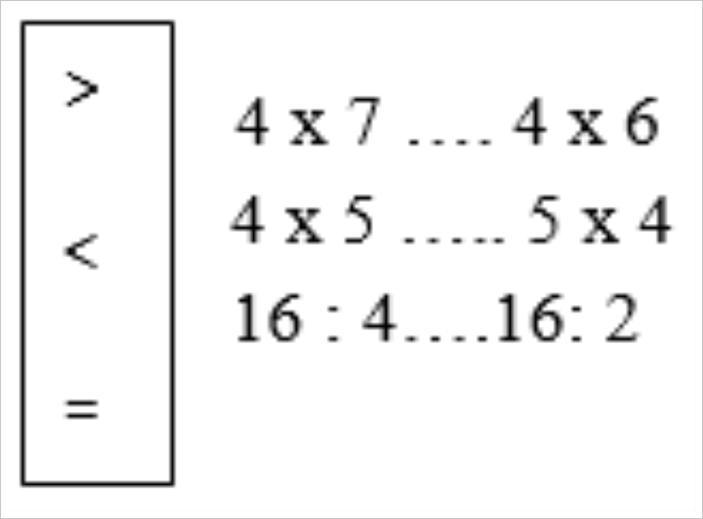
Đáp án:
4 x 7 > 4 x 6 (hai phép nhân có cùng một thừa số , phép nhân nào có thừa số còn lại lớn hơn thì tích của phép nhân đó lớn hơn).>
4 x 5 = 5 x 4 (đổi chỗ các thừa số trong một tích thì tích khồng đổi)
16 : 4 < 16 : 2 (hai phép chia có cùng số bị chia, phép chia nào số chia lớn hơn thì thương sẽ bé hơn).>

